1. Να λύσεις το σταυρόλεξο των θεών

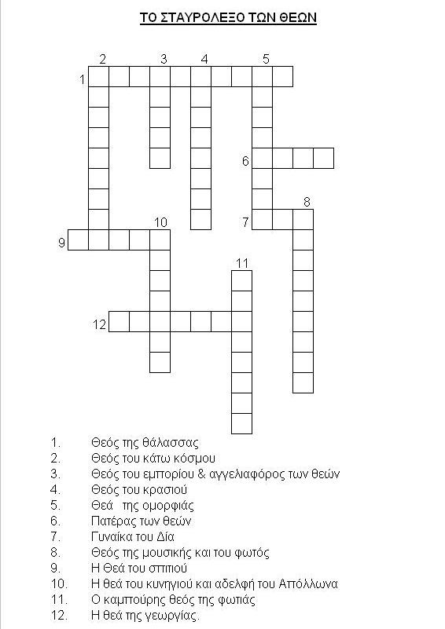

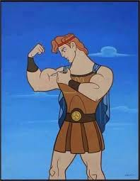

2. Μπορείς να λύσεις τα αινίγματα;;;

**Την κόρη της προσμένει**

**κι η Άνοιξη θα ‘ρθει**

**κι όλη μαζί η φύση θα ξαναγεννηθεί,**

**γι’ αυτό σ’ όλο τον κόσμο ,**

**μονάχη τριγυρνά**

**με στάχυα και λουλούδια στα μαλλιά .**

**Ποια είναι;___________________**

**Με το τόξο της στο χέρι**

**μες στο δάσος τριγυρνά ,**

**τα ζωάκια προστατεύει**

**και τα ελάφια αγαπά !**

**Ποια είναι ; __________________**

**Με τα φτερά στα πόδια του**

**μηνύματα πηγαίνει ,**

**βοσκούς , εμπόρους κι αθλητές**

**όλους τους προστατεύει .**

**Ποιος είναι ; __________________**

**3. Αντιστοίχισε τα ονόματα των Θεών με τις εικόνες που ταιριάζουν.**

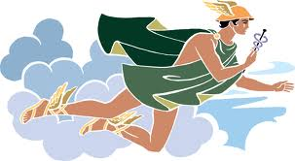

**Ερμής © ©**

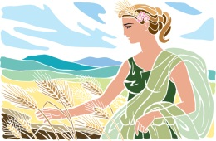

**Άρτεμη © ©**

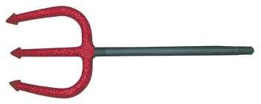

**Ήφαιστος © ©**

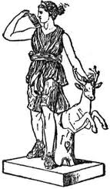**Δήμητρα ©**

**©**

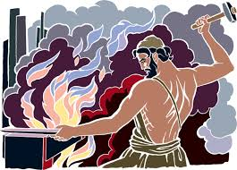 **Ποσειδώνας ©**

1. **Φαντάσου πως μπορούσες να επισκεφτείς το παλάτι των θεών στον Όλυμπο, ποιον ή ποια θεό ή θεά θα ήθελες να συναντήσεις και γιατί ;**

**Αν μπορούσα να επισκεφτώ το παλάτι θα ήθελα**

1. **Ώρα για ταινία!!!!**

**Με τη βοηθεία και την καθοδήγηση της μαμάς και του μπαμπά μπορεία να συνδεθείς στον παρακάτω σύνδεσμο για να μάθεις περισσότερα για του 12 θεούς του Ολύμπου.**

[**https://youtu.be/NILIv9pCDkU**](https://youtu.be/NILIv9pCDkU)